萬舞与蹲踞式人形考

朱兴国
（山东淄博）

依据蝎形，古人造出一个象形字“萬”。“萬”就是蝎子（图1）。
金文中屡见蝎形徽识（图2、图3）。《三代吉金文存》19·3在蝎形徽识上又附加十字形（图3），这与民间剪纸洞房喜花在生殖神“抓髻娃娃”身上附加十字形手法一致（图4）。郭沫若曾经考证商的祖先契“即是商星，即是阏伯，而中国之古商星本即视为蝎形也。契之名本为蠆，然以其毒虫，故其后世子孙讳之而改为同音之契”【1】。不过，从殷人以蝎形为徽识、以蝎形为发簪来看（图5），殷人并不在乎蝎为毒虫。蝎子有旺盛的生殖力，所以有充分的理由把蝎子尊为祖神或生殖神。殷人的祖先又与蝎形商星有联系，故殷人以蝎代指祖先，即殷人的祖先契之名取音于蝎是很有可能的。
“在黄河中游伊洛平原的灵宝、巩县、郑州、商丘、徐州一线，直到1949年，都有蝎子庙，把蝎子作为主神保护神崇拜”【2】。在民间信仰中，蝎子是“五毒”之一，至今仍受到人们的敬仰。这其中缘由恐怕就是因为蝎子长期以来一直被尊为祖神或生殖神的缘故。
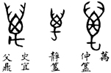
图1 金文“萬”字
（《金文编》2354）
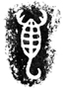
图2 《三代吉金文存》12·38
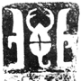
图3 《三代吉金文存》19·3
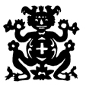
图4 陕北民间剪纸洞房喜花“抓髻娃娃”
（《青海岩画》，第76页）
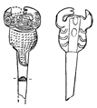
图5 殷墟出土的骨笄
（《殷墟的发现与研究》，第392页）
古代有“萬舞”。《诗经·邶风·简兮》：
简兮简兮，方将萬舞。日之方中，在前上处。
硕人俣俣，公庭萬舞。有力如虎，执辔如组。
左手执龠，右手秉翟。赫如渥赭，公言锡爵。
山有榛，隰有苓。云谁之思？西方美人。彼美人兮，西方之人兮。
《毛传》：“以干羽为萬舞，用之宗庙山川。”陈奂传疏：“干舞有干与戚，羽舞有羽与旄，曰干曰羽者举一器以立言也。干舞，武舞；羽舞，文舞。曰万者又兼二舞以为名也。” 又《大戴礼记·夏小正》：“万也者，干戚舞也。”萬舞，武舞执干戚即盾与斧钺，文舞执龠秉翟。
萬舞，卜辞作“万舞”，见于《小屯甲编》：“今日辛，王其田，亡炎。□乎万舞（甲1585+1620，参《考释》211页）。”万字作“万”，屈万里据古玺定为万舞，可从。萬舞，卜辞又作“卍舞”，《甲骨文合集》20974云：“乙酉…雨□…雨…各云…雨。丙戌卜…卍舞，雨，不雨。丙戌卜，于戊雨；丁亥卜舞□…今夕雨。”（图6）“卜辞中的万舞，裘锡圭论之已详，众所共悉。卍舞殆为万舞之异写，惜只有一见。从上述甲骨文字所见卍字，可知远在殷世，卍与万、萬三文，互相通借。以卍为萬，在契文已有此种现象，与佛教的卍字相，毫无关涉”【3】。
萬、卍、万三字为什么可以互相通借？萬舞的基本动作该如何呢？
萬就是蝎子，既然称“萬舞”，萬舞的基本动作应与蝎子的体态有关。双臂曲折上举，即可模仿蝎子的体态，而“卍”形有四处曲折，据此可以断定，萬舞或卍舞的动作要领是曲肢。
裘锡圭先生已经指出，“万”是主要从事舞乐工作的一种人，由于“万”人很多，故有称“多万”，见于《小屯南地甲骨》4093【4】。辞例如“惟万呼舞”（《甲骨文合集》30028）、“万其奏”（《甲骨文合集》30131）、“万其作庸”（《甲骨文合集》31018）等（图7、图8）。甲骨文“万”字是在“人”字的顶部加一横画，只比“亟”字的甲骨文字形少了下面的一横画。众所周知，“亟”字取象于“顶天立地之人”（图9）。参照“亟”字，可知“万”字取象于“顶天之人”。由此可悟，“万”就是《诗经·邶风·简兮》所说的高大英武的“硕人”！硕人俣俣，有力如虎，曲肢作舞，以舞蹈者称之，则为“万舞”；以舞蹈动作特征称之，则为“萬舞”或“卍舞”。于是，三种名称通用；于是，卍与万、萬三字可以互相通借。
硕人“万”曲肢作舞，就是“万舞”、“萬舞”或“卍舞”，由此又可以悟出，金文徽识中流行的那种双臂曲折上举或双臂曲折下垂的蹲踞式人形就是“萬舞”、“卍舞”或“万舞”形象（图10-13、图18）。由于舞者“万”为“硕人”，因此凡是有蹲踞式人形的画面，蹲踞式人形都比其他姿态的人形高大。《金文编》附录上016、048那种执戈扬盾形象当为萬舞之武舞（图11）。金文徽识中的蹲踞式人形有的一臂曲折上举、一臂曲折下垂，如《金文编》附录上013、029、030、028等，其动作显然就是对“卍”字中折线形笔画的模仿（图12、图13）。“万舞”、“萬舞”或“卍舞”主要是以“曲肢”这一特定的肢体语言表达其象征含义。
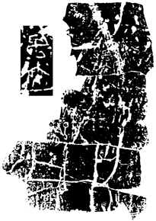
图6 《甲骨文合集》20974及“卍舞”二字特写
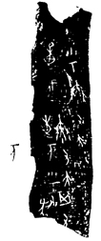
图7 《甲骨文合集》30028及“万”字特写
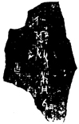
图8 《甲骨文合集》31018
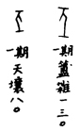
图9 甲骨文“亟”字
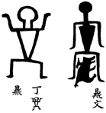
图10 《金文编》附录上006、005
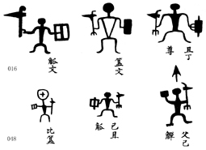
图11 《金文编》附录上016、048
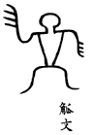
图12 《金文编》附录上013
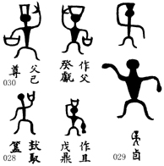
图13 《金文编》附录上028、029、030
在新石器时代的马家窑文化马厂类型彩陶纹饰中，流行“卍”符，同时也流行以“曲肢”为特定肢体语言的“神人纹”，那无疑也是“卍舞”（图14至图16）。甘肃省博物馆收藏的一件马厂类型彩陶豆内，绘有以四个曲折的肢爪组成的“卍”符（图17），这一图例直接表明了曲肢动作与“卍”符之间的联系。
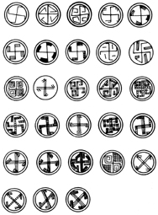
图14 青海柳湾马厂类型彩陶“卍”符”
（《青海柳湾》上册第152、154页）
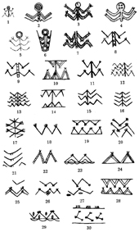
图15 青海柳湾马厂类型彩陶“神人纹”
（《青海柳湾》上册第146、148页）
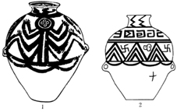
图16 青海柳湾马厂类型彩陶
（《中国图案大系》第一卷，图版129、128）
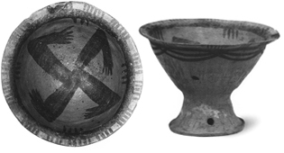
图17 马厂类型彩陶豆
（《黄河彩陶》，第98页）
据文献可知，萬舞用于宗庙祭祀、祈求生命繁衍。如《诗经·鲁颂·閟宫》祭祀周公，曰：“萬舞洋洋，孝孙有庆。”《诗经·商颂·那》祭祀商汤，曰：“于赫汤孙，穆穆厥声。庸鼓有斁，萬舞有奕。”金文中的蹲踞式人形常与“子”组成徽识，如《金文编》附录上001，一大人蹲踞，双手上扬举一幼子，仅凭观象就可径会其意为祈望子孙繁衍（图18）。
民间剪纸洞房喜花蹲踞式人形“抓髻娃娃”显然就是萬舞的孑遗。有些“抓髻娃娃”胯下有子，直接表明了这种图式的生殖崇拜含义（图19）。
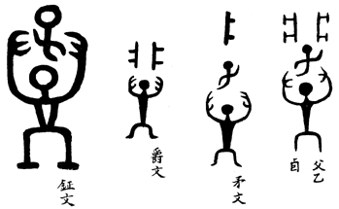
图18 《金文编》附录上001
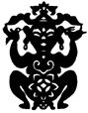
图19 陕北民间剪纸洞房喜花蹲踞式人形“抓髻娃娃”
（《民间美术概论》，第30页）
“卍”符亦与生殖崇拜有直接联系。1907年春，伯希和在新疆吐勒都尔-阿库尔遗址进行发掘，找到两块刻有符号的土坯，一块刻有男根，一块刻有“卍”（图20）。在特洛伊遗址发现的一件小雕像上，女阴位置刻有“卍”（图21）。这些应用实例都明明白白显示出卍的生殖含义。赵国华先生认为卍“具有象征女性生殖器的意义”【5】，此论未必妥当。根据这些应用实例，可以肯定的是，卍与生殖崇拜有关。
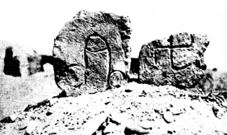
图20 新疆吐勒都尔-阿库尔遗址出土的男根纹和卍
（《生殖崇拜文化论》，第198页。）
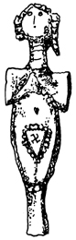
图21 特洛伊遗址出土的小雕像
（《中国原始艺术符号的文化破译》，第90页）
“卍”符及蹲踞式人形都是世界性的文化符号。在岩画界和世界上古文化及考古学上仅仅称那种双手半上举、双腿半下蹲的人形图案为“蹲踞式人形”，虽然概括了对象的形态特征，却缺乏历史文化内涵。根据中外学者的考证，蹲踞式人形是生殖神【6】。许多有蹲踞式人形的画面明确表现生殖，如新疆呼图壁岩画（图22、图23。注意：新疆呼图壁岩画中一臂曲折上举、一臂曲折下垂的舞姿与《金文编》附录上013、029、030、028相同）、民间剪纸洞房喜花“抓髻娃娃”就是蹲踞式人形，因此，蹲踞式人形为生殖神是无可置疑的。值得深究的是：蹲踞姿势并非生殖行为所必需，尤其是上臂的半举姿势与生殖行为没甚关系；至于男子，生殖行为取蹲踞姿势则毫无必要！然而这种姿势又的的确确与生殖主题联系在一起，那么，蹲踞式人形生殖神“曲肢”这一肢体语言当有某种特定的象征含义，这种含义又必定与生殖观念联系在一起。“曲肢”这一特定的肢体语言以及相关的“卍”符究竟有什么具体含义？“曲肢”是对蝎子、蛙或蜥蜴（马家窑文化有蛙纹，稍后的辛店、四坝文化有蜥蜴纹，但蛙纹和蜥蜴纹早在仰韶文化时期就有）模仿还是对“卍”符的模仿？“卍”符是对一切曲肢物象的抽象表现还是“卍”符及一切曲肢“神”形都只不过是某种“意”的象？对于这些问题笔者拟另文进一步深入探讨。
文献线索和应用图例明确显示蹲踞式人形表示生殖崇拜，而生殖崇拜是人类共有的文化现象，正因为这一点，蹲踞式人形及相关的“卍”才成为世界性的文化符号。蹲踞式人形是世界性的文化符号，其应用时间跨度从史前一直延续至今，因此，把金文徽识中的蹲踞式人形当作“族徽”进而去研究殷商时期的氏族制度其结论是靠不住的。
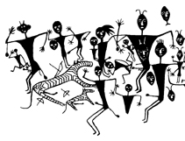
图22 新疆呼图壁岩画
（《中国岩画》，第32页）
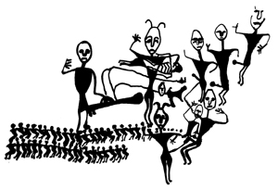
图23 新疆呼图壁岩画
（《青海岩画》，第134页）

【1】转引自靳之林：《生命之树》，中国社会科学出版社1994年版，第270页。
【2】靳之林：《生命之树》，中国社会科学出版社1994年版，第424页。
【3】饶宗颐：《符号·初文与字母：汉字树》，上海书店出版社2000年版，第99-101页。
【4】裘锡圭：《甲骨文中的几种乐器名称——释“庸”“豐”“鞀”》（附：释“万”），《古文字论集》，中华书局1992年8月。
【5】赵国华：《生殖崇拜文化论》，中国社会科学出版社1988年版，第198页。
【6】汤惠生、张文华：《青海岩画——史前艺术中二元对立思维及其观念的研究》，科学出版社2001年版，第74页。 本文收稿日期为2009年1月12日 本文发布日期为2009年1月13日

